DM | UM | C | D | U | Descomposición numérica
DM | UM | C | D | U
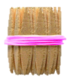
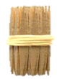
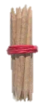
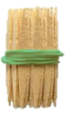
ABN descomposición de números

